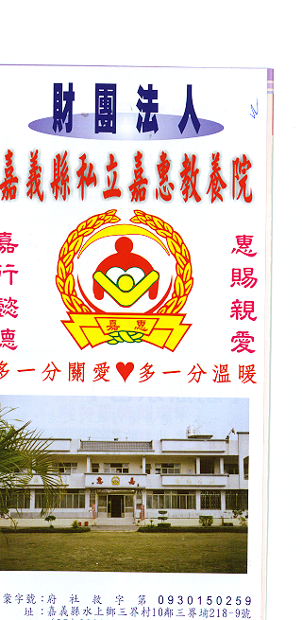
財 團 法 人 嘉 義 縣 私 立 嘉 惠 教 養 院（新增建院舍籌募基金）
專 案 捐 款 明 細 核准文號:內授中社字第1030110783號 103年07月份
捐款人 | 捐 款  來 源 | 收據  編號 | 金額 | 捐款人 | 捐 款  來 源 | 收據  編號 | 金額 | 捐款人 | 捐 款  來 源 | 收據  編號 | 金額
三○弟子眾等 | 劃撥收入 | A0101150 | 2,000 | 江○耕 | 劃撥收入 | A0101165 | 1,500 | 葉○ | 劃撥收入 | A0101180 | 1,000
林○玉 | 劃撥收入 | A0101151 | 1,000 | 林○崇 | 劃撥收入 | A0101166 | 1,000 | 柯○家 | 劃撥收入 | A0101181 | 500
徐○旻 | 劃撥收入 | A0101152 | 2,000 | 瑋○企業社 | 劃撥收入 | A0101167 | 100,000 | 李○珍 | 劃撥收入 | A0101182 | 2,000
鍾○怡 | 劃撥收入 | A0101153 | 1,000 | 楊○靜 | 劃撥收入 | A0101168 | 2,000 | 施○廷 | 劃撥收入 | A0101183 | 600
徐○宇 | 劃撥收入 | A0101154 | 1,000 | 羅○珠 | 劃撥收入 | A0101169 | 1,000
徐○昊 | 劃撥收入 | A0101155 | 3,000 | 陳○源 | 劃撥收入 | A0101170 | 1,000
蘇○蓮 | 劃撥收入 | A0101156 | 1,000 | 郭○蓁 | 劃撥收入 | A0101171 | 250
蘇○豪 | 劃撥收入 | A0101157 | 500 | 譚○光 | 劃撥收入 | A0101172 | 1,000
林○汝 | 劃撥收入 | A0101158 | 500 | 自○聯誼會 | 劃撥收入 | A0101173 | 20,000
程○石 | 劃撥收入 | A0101159 | 1,000 | 安○國際股份有限公司 | 劃撥收入 | A0101174 | 5,000
蘇○娥 | 劃撥收入 | A0101160 | 35,000 | 吳○鵬 | 劃撥收入 | A0101175 | 2,000
陳○懷 | 劃撥收入 | A0101161 | 60,000 | 陳○伶 | 劃撥收入 | A0101176 | 2,000
風○永恆之友 | 劃撥收入 | A0101162 | 4,000 | 吳○蓁 | 劃撥收入 | A0101177 | 1,000
陳○銀 | 劃撥收入 | A0101163 | 1,000 | 吳○靜 | 劃撥收入 | A0101178 | 1,000
劉○糠 | 劃撥收入 | A0101164 | 500 | 劉○嬌 | 劃撥收入 | A0101179 | 200
備註:本月專案捐款(劃撥收入$258,850) 合計新台幣$ 258,850元整

